Escola Municipal de Educação Básica Augustinho Marcon.
Catanduvas, 2021.
Diretora: Tatiana Bittencourt Menegat.
Assessora Técnica Pedagógica: Maristela Apª. Borella Baraúna.
Assessora Técnica Administrativa: Margarete Petter Dutra.
Professoras: Mônica S.G. Bressanelli
Aluno (a):.........................................................................
Disciplina: PROSEDI
2º ano.

14ªAULA - 24/05 A 28/05.
OI QUERIDOS ALUNOS(A), TUDO BEM? ESPERO QUE SIM. SEGUE ABAIXO A AULA DESTA SEMANA, ESPERO QUE GOSTEM DA HISTÓRIA.
1° PASSO: ACESSE O LINK: A CASA SONOLENTA: AUDREY WOOD: https://www.youtube.com/watch?v=b6y2pgqmhgw

2° PASSO: VAMOS FAZER A REPRESENTAÇÃO DA HISTÓRIA.
PINTE E RECORTE OS PERSONAGENS DA HISTÓRIA DA CASA SONOLENTA. DEPOIS, COLE EM UM PALITO SEM PONTA OS PERSONAGENS NA ORDEM CORRETA DA HISTÓRIA. EM SEGUIDA, ESCREVA PALAVRAS QUE INICIAM COM AS LETRAS DOS PERSONAGENS.
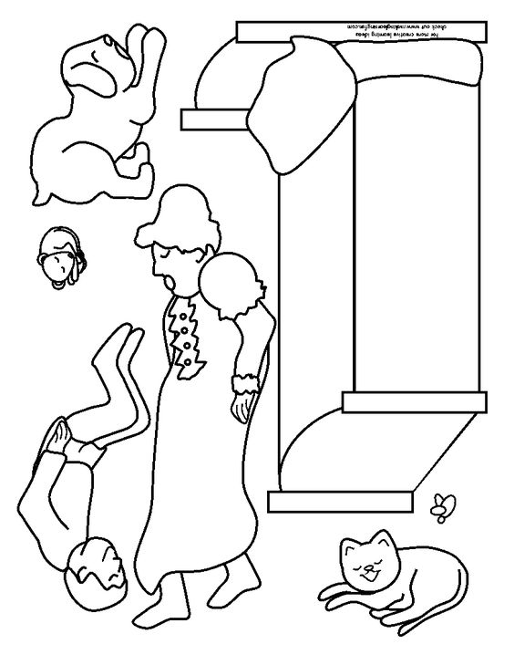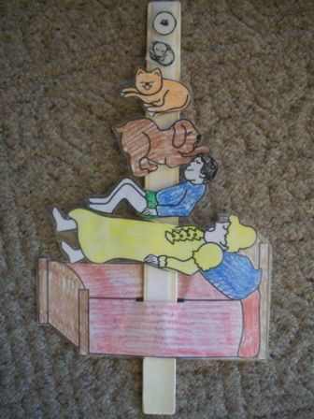

BOA ATIVIDADE! VOCÊ É ESPECIAL

